实验一 Java开发环境和语言基础

### 实验目的

* 1. 学习构建Java语言开发和运行环境
  2. 学习使用Eclipse编写Java源程序
  3. 初步了解使用Java语言进行程序设计的基本步骤
  4. 为进行后续实验做好准备

### 实验要求

1. 下载、安装Java软件开发工具包(JDK)；
2. 设置相关环境变量；
3. 使用Eclipse编写一个简单的Java程序；
4. 运行结果。
5. 编写一个声明Java 不同数据类型变量的程序；
6. 编写一个使用运算符、表达式、变量的程序；
7. 编写一个使用Java 数组的的程序；
8. 编写表达式语句、复合语句的程序；
9. 编写使用不同选择结构的程序；
10. 编写使用不同循环结构结构的程序。

**（其中5-10项 ，可以根据需要进行选择）**

### 实验内容

1. 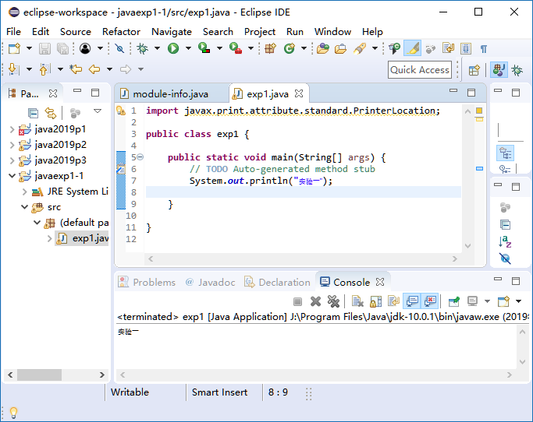下载、安装Java软件开发工具包(JDK)；设置相关环境变量；使用Eclipse编写一个简单的Java程序；运行结果。
2. 编写一个声明Java 不同数据类型变量的程序；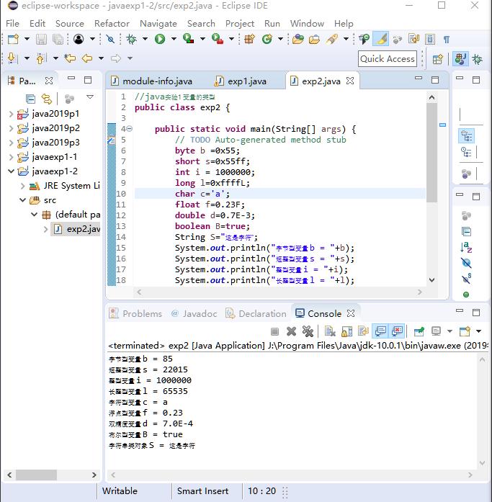
3. 编写一个使用运算符、表达式、变量的程序；

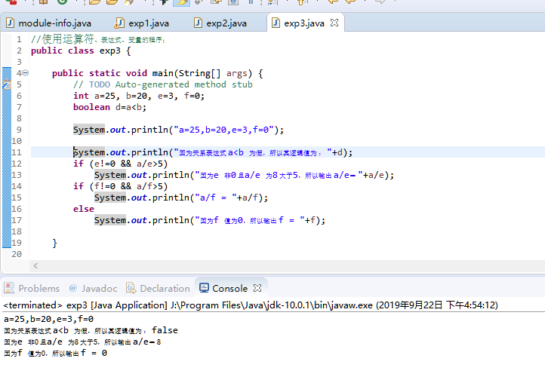

1. 编写一个使用Java 数组的的程序；

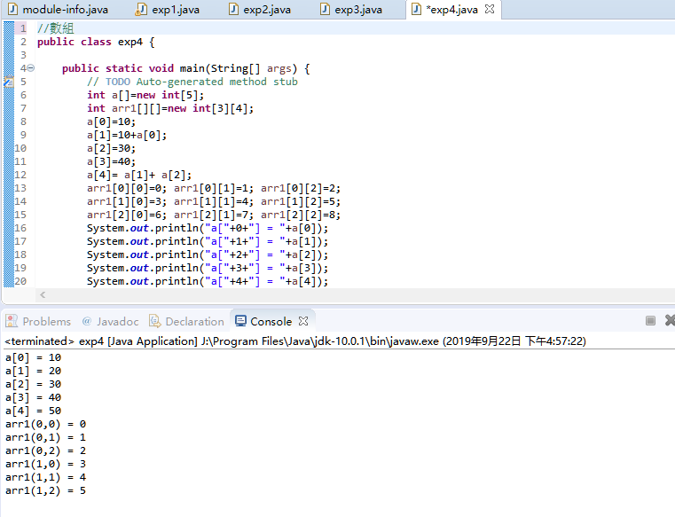

1. 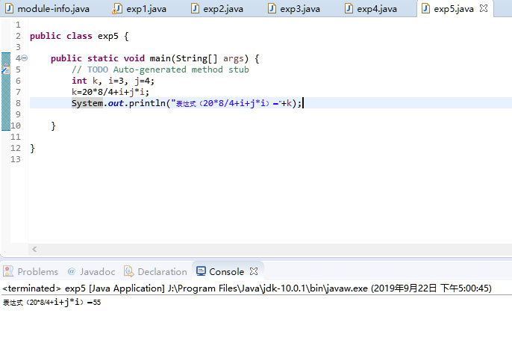编写表达式语句、复合语句的程序；

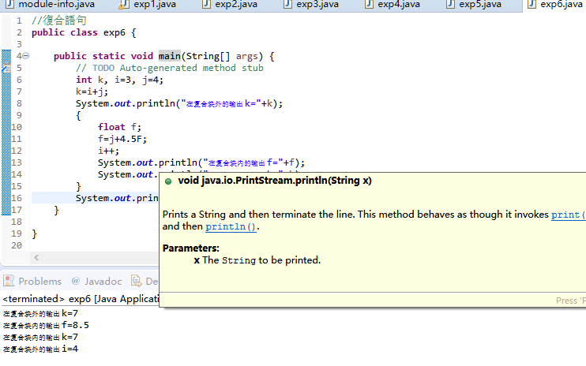

1. 编写使用不同选择结构的程序；

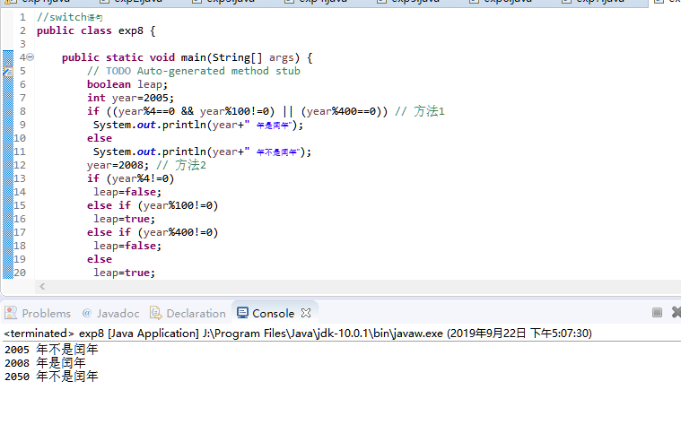

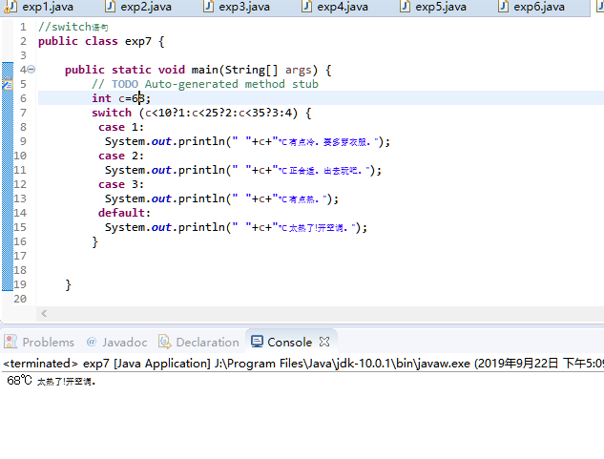

1. 编写使用不同循环结构结构的程序。

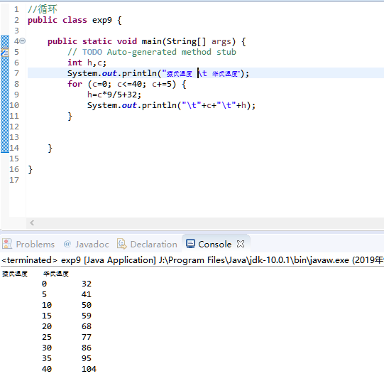

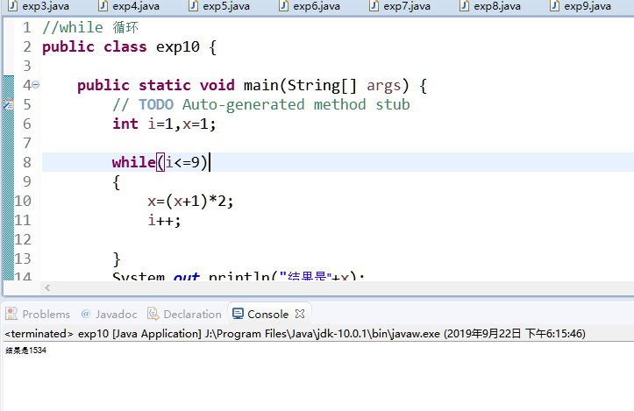

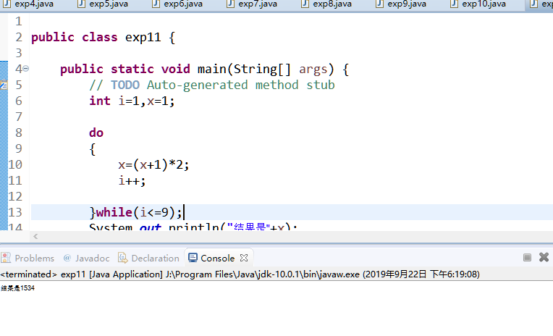

实验1（14）

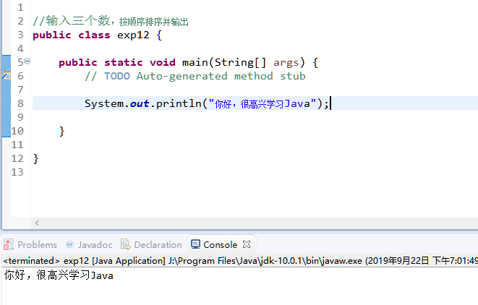

实验1（15）

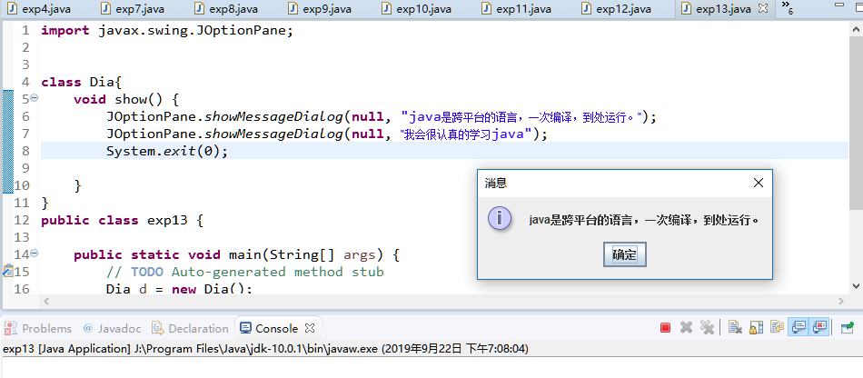

### 实验心得

当实验中调用java/swing库中要在文件开始加import xx

输出字符串时”+”号可以将两个字符串连接起来,加号两边是变量时表示将两个变量加起来

# 实验二 Java语言面向对象基础

### 实验目的

1. 掌握类的声明、对象的创建以及方法的定义和使用；
2. 掌握打包机制；
3. 掌握类的继承；

掌握类接口的使用。

**实验内容**

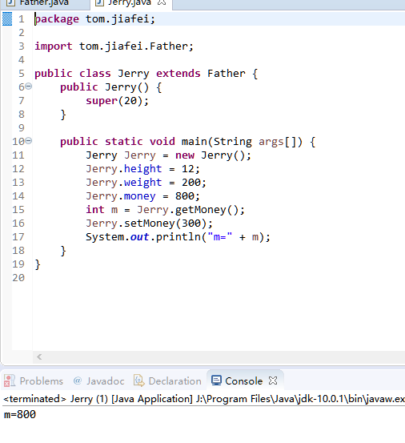1.定义类

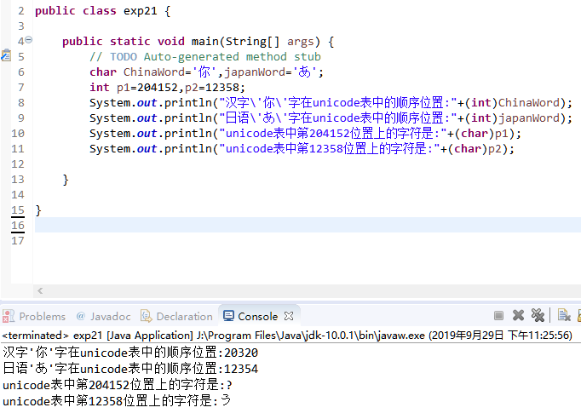2.构造多个对象

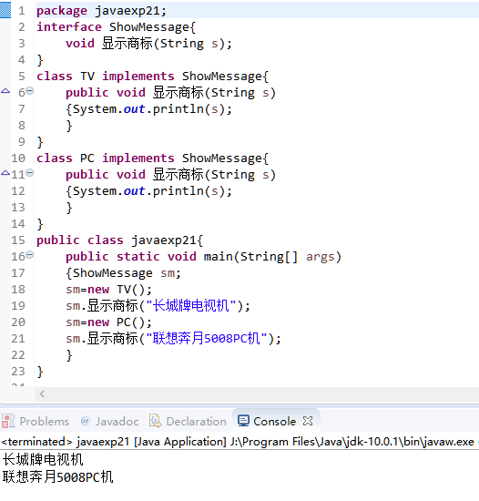3.对象方法

课本实验2

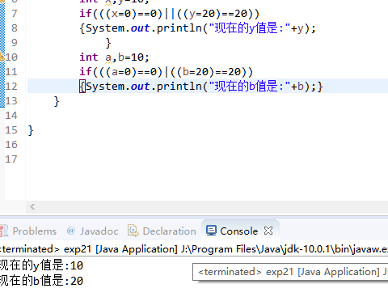

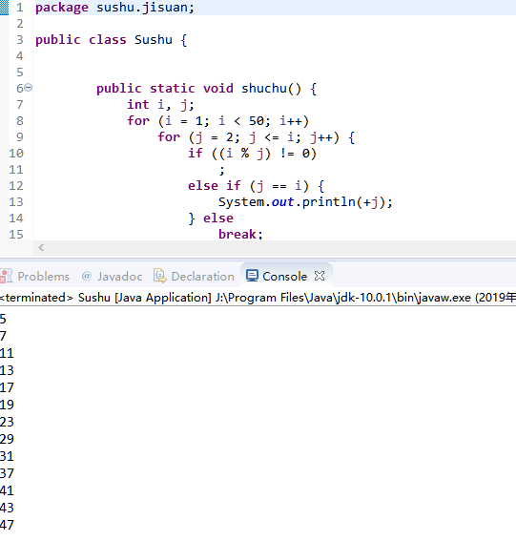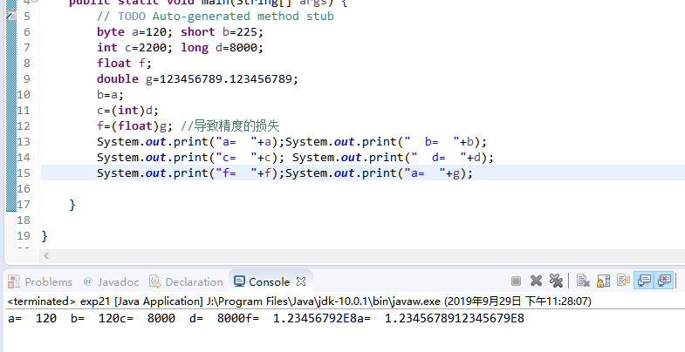

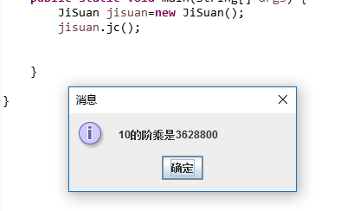

### 实验心得

本次实验主要做java类与对象的实验,实验中对象由类构造,构造类之前要加class

实验中出现了找不到变量的问题。将变量的定义前加上public即可。

实验中，有些中文名支持不好，只要将工程配置中的编码格式改为UTF8即可

**实验三 数组以及字符串的使用**

1. **实验目的**
2. 掌握一维数组的概念、定义和使用。
3. 掌握字符串的使用。
4. **实验内容**
   * 1. 编写程序，实现字符串“Tom like it too”连接到字符串“Mary like drinking coffee”的后面，得到新串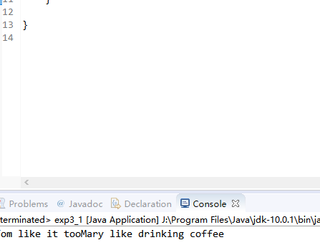
     2. 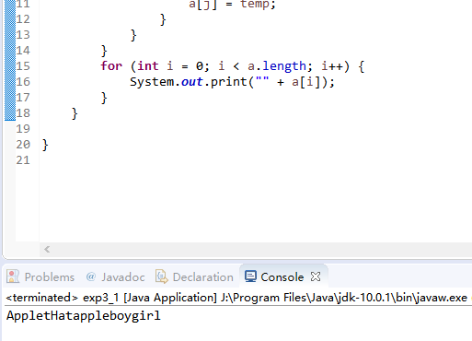字符串处理

* + 1. 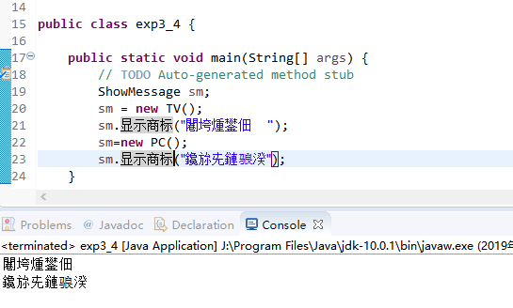字符串作为方法的变量

1. **实验心得：**

**实验中引用字符串处理方法不成功，引入相应的类库即可**

**实验中出现中文乱码的问题，在系统设置中改成相应的字符格式即可UTF8或者其他**

**实验四 图形用户界面设计**

**1.实验目的**

（1）掌握窗体的创建以及几种常见方法。

（2）掌握按钮的创建以及动作监听。

（3）掌握面板、文本组件、选择框的应用。

（4）熟念掌握布局的分布。

（5）熟念掌握应用类Canvas创建画布对象。

（6）掌握菜单、菜单项的创建以及使用菜单的技巧。

（7）掌握树结构的应用。

**2.实验内容**

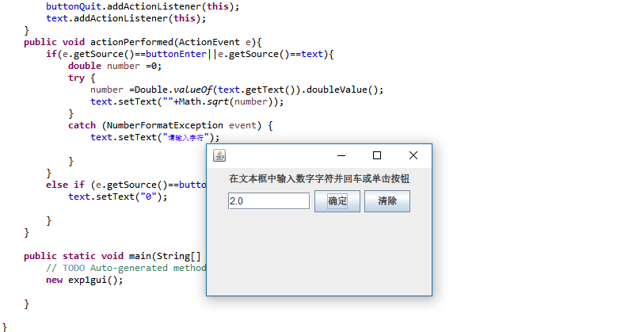(1)使用swing库,调用里面的Jpanel 文本框 按钮等元素

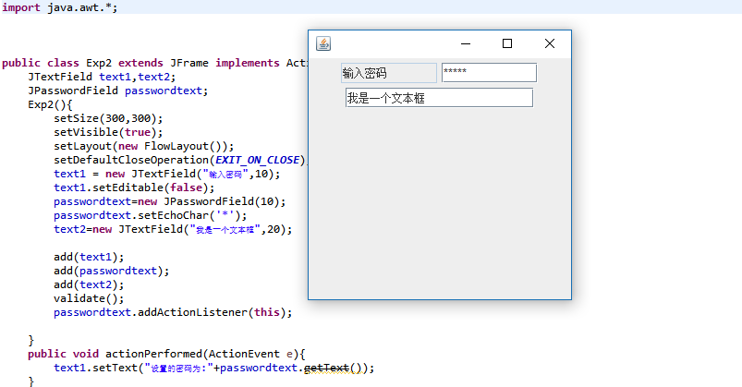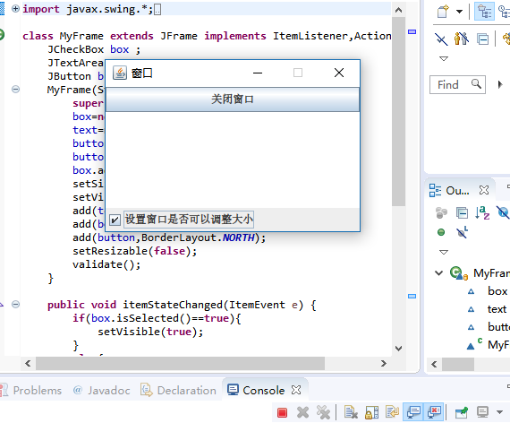 (2)使用文本框中的隐藏输入数字的功能

（3）使用窗口的可调整大小的属性

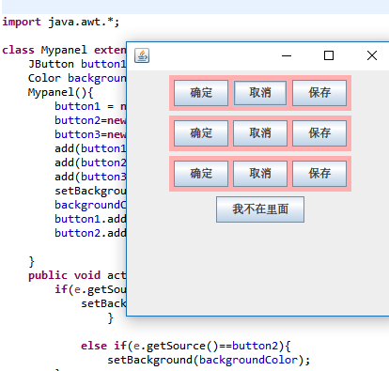（4）使用layout,并对多个按钮进行排序

（5）运行下列程序，并写出其输出结果。

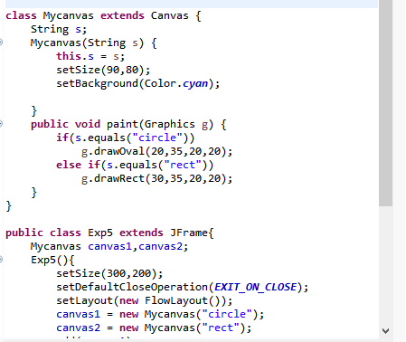

（6）运行下列程序，画出其输出结果。

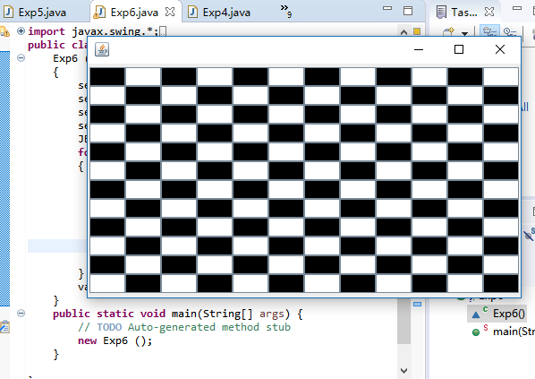

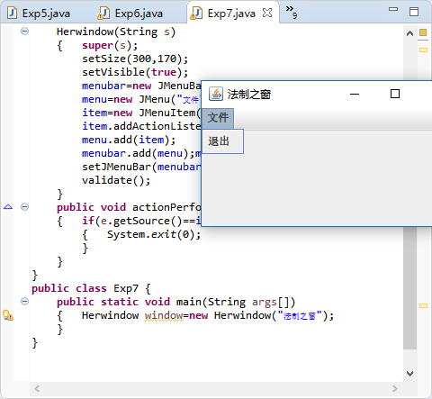（7）使用使用菜单

（8）使用树结构

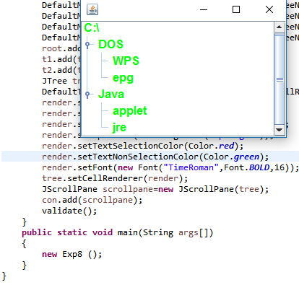

（9）课本p97实验4中的（1）

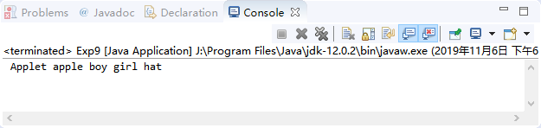

**3、实验心得：**

**1. Java中是swing和awt包是基本的图形化界面包**

**2. java.awt 包 – 主要提供字体/布局管理器**

**3. javax.swing 包– 主要提供各种组件(窗口/按钮/文本框)**

**4. java.awt.event 包 – 事件处理，后台功能的实现。**

**5. 如图所示：swing组件主要可分为三个部分，后面会详细介绍**

**6. 容器**

**（1）顶层容器:：常用有JFrame，JDialog**

**（2）中间容器：JPanel，JOptionPane，JScrollPane，JLayeredPane 等，主要以panel结尾。**

**（3）基本组件：JLabel，JButton，JTextField，JPasswordField，JRadioButton 等。**

**实验六 基本图形及事件处理**

**1、实验目的：**

1. 掌握绘制基本图形的方法。
2. 掌握几种事件处理的方法。
3. **实验内容**：
4. 使用直线元素

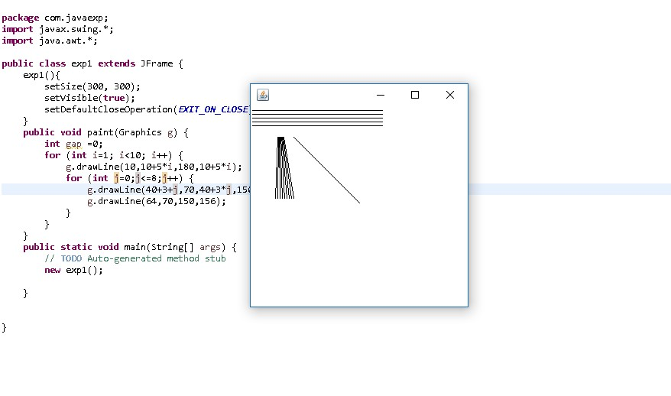

（2）使用graphic对象画图形

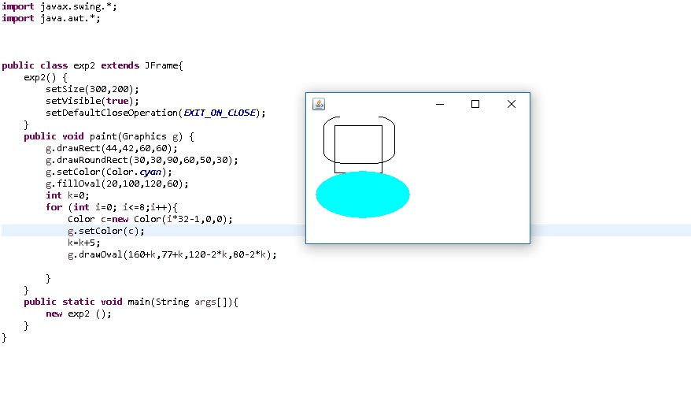

1. 课本p142实验5中的（1）和p174实验6中的（1）

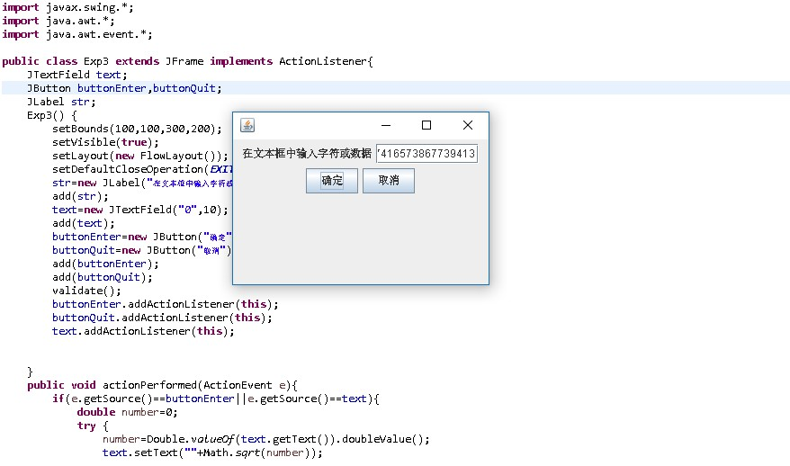

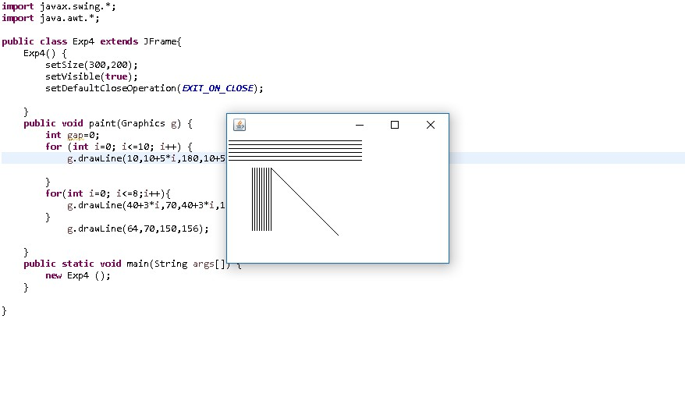

**3、实验心得：**

**1. Java swing 和java awt包是java GUI设计的包**

**2. Java GUI 设计流程**

**(1) 新建类继承Jframe容器 有事件响应接口**

**(2) 重写类的构造方法,初始化frame的属性**

**(3) 在对象上绑定监听器**

**(4) 写事件响应方法**

**(5) 在main函数中形成匿名对象**

# 实验七 多线程及异常处理

1. **实验目的**
2. 线程的概念、线程的生命周期。
3. 多线程的编程：继承Thread类与使用Runnable接口。
4. 实验多线程机制实现动画。

**2、实验内容**

(1)使用多线程实现两个小球运动,且在其中使用异常处理

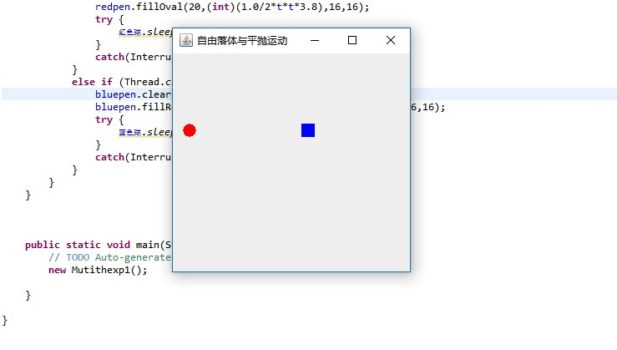

（2）多线程分别实现输出文字

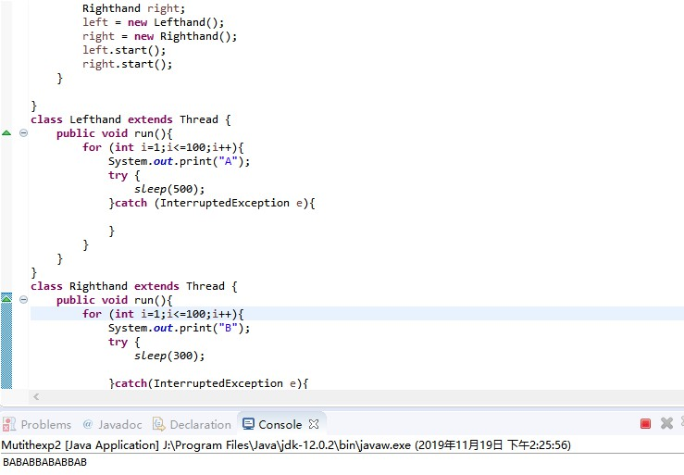

**3、实验心得：**

**实验中异常处理后要跟异常类型即遇到相应类型实现相应处理**

**要调用runable接口**

# 实验八 字符流和字符流输入/输出编程

### 实验目的

　　掌握基于字节流进行输入/输出的方法、基于字符流进行输入/输出的方法、字节流与字符流之间的转换方法、对于字节文件和字符文件的读写方法，以及对输入/输出过程中可能发生的异常的处理方法。

### 实验要求

编写一个运用字符流和字符流输入/输出各种方法的应用程序。

### 实验内容

1. 实现基于字符流进行输入/输出；实现对对输入/输出过程中异常的处理并观察。

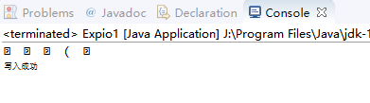

### 实验心得

**输入字符流的时候需要在目录下新建文件否则会出现错误**

**对文件读取写入操作时都需要使用异常处理机制**

**实验九 基本图形及事件处理**

**1、实验目的：**

1. 掌握绘制基本图形的方法。
2. 掌握几种事件处理的方法。
3. **实验内容**：
4. 写程序实现服务端与客户端socket通信

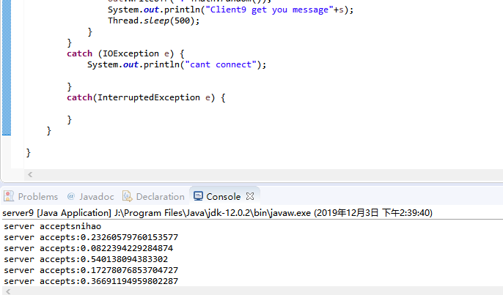

1. **实验心得：**

**要有至少两个异常处理,**

**当建立通信是两端通信端口要一致**

**要先开启服务端再开启客户端**